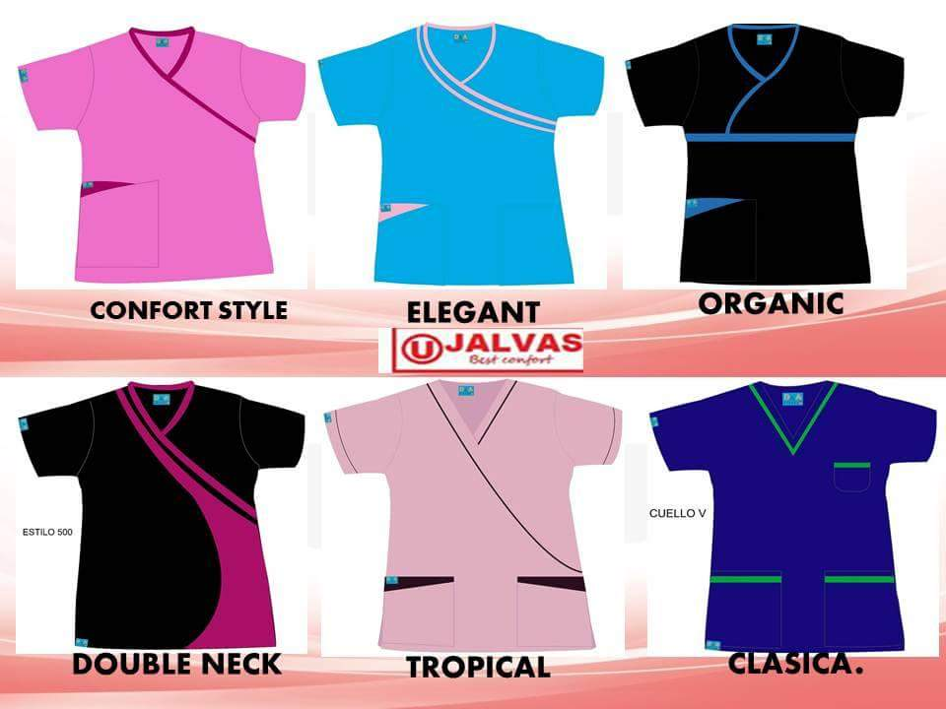

**UNIFORMES MÉDICOS**

**Talles desde 4XS A 3XL**

**CONSULTENOS!!!!**